SECRETARIA DE DESARROLLO AGRARIO, TERRITORIAL Y URBANO

CONVENIO de Coordinación No. 214/PEMC/010/2024 para el otorgamiento de recursos federales del Programa de Modernización de los Registros Públicos de la Propiedad y Catastros, que celebran la Secretaría de Desarrollo Agrario, Territorial y Urbano y la Ciudad de México.

Al margen un sello con el Escudo Nacional, que dice: Estados Unidos Mexicanos.- DESARROLLO TERRITORIAL.- Secretaría de Desarrollo Agrario, Territorial y Urbano.
CONVENIO DE COORDINACIÓN N° 214/PEMR/PEMC/010/2024 PARA EL OTORGAMIENTO DE RECURSOS FEDERALES DEL PROGRAMA DE MODERNIZACIÓN DE LOS REGISTROS PÚBLICOS DE LA PROPIEDAD Y LOS CATASTROS, QUE CELEBRAN, POR UNA PARTE, EL EJECUTIVO FEDERAL POR CONDUCTO DE LA SECRETARÍA DE DESARROLLO AGRARIO, TERRITORIAL Y URBANO Y EL ESTADO LIBRE Y SOBERANO DE LA CIUDAD DE MÉXICO.
CONVENIO DE COORDINACIÓN PARA EL OTORGAMIENTO DE RECURSOS FEDERALES DEL PROGRAMA DE MODERNIZACIÓN DE LOS REGISTROS PÚBLICOS DE LA PROPIEDAD Y CATASTROS, EN LO SUCESIVO “EL PROGRAMA”, QUE CELEBRAN POR UNA PARTE, EL EJECUTIVO FEDERAL, POR CONDUCTO DE LA SECRETARÍA DE DESARROLLO AGRARIO, TERRITORIAL Y URBANO, A LA QUE EN ADELANTE SE LE DENOMINARÁ “LA SEDATU”, REPRESENTADA POR LA DRA. EDNA ELENA VEGA RANGEL, SUBSECRETARIA DE ORDENAMIENTO TERRITORIAL Y AGRARIO, ASISTIDA POR LA LIC. GRISELDA MARTÍNEZ VÁZQUEZ, TITULAR DE LA DIRECCIÓN GENERAL DE INVENTARIOS Y MODERNIZACIÓN REGISTRAL Y CATASTRAL, Y POR LA OTRA PARTE, EL EJECUTIVO DEL ESTADO LIBRE Y SOBERANO DE LA CIUDAD DE MÉXICO, AL QUE EN LO SUCESIVO SE LE DENOMINARÁ “LA ENTIDAD FEDERATIVA” REPRESENTADA POR EL C. LUZ ELENA GONZÁLEZ ESCOBAR EN SU CARÁCTER DE SECRETARIA DE ADMINISTRACIÓN Y FINANZAS DE LA CIUDAD DE MÉXICO, EL C. ROBERTO CARLOS FERNÁNDEZ GONZÁLEZ, TESORERO DE LA CIUDAD DE MÉXICO, ASISTIDO POR EL C. JOSÉ ANTONIO HERAS SAMANIEGO, SUBTESORERO DE CATASTRO Y PADRÓN TERRITORIAL; Y QUIENES CUANDO ACTÚEN DE MANERA CONJUNTA SE LES DENOMINARÁ “LAS PARTES”, AL TENOR DE LOS SIGUIENTES ANTECEDENTES, DECLARACIONES Y CLÁUSULAS:
ANTECEDENTES
1. Que el artículo 26 de la Constitución Política de los Estados Unidos Mexicanos establece la obligación del Estado de organizar un sistema de planeación democrática del desarrollo nacional, que se encuentra reglamentado en la Ley de Planeación, ordenamiento que en su artículo 28 establece que las acciones contenidas en el Plan Nacional de Desarrollo, así como en los Programas que de éste emanen, deberán especificar las acciones que serán objeto de coordinación con los gobiernos de las entidades federativas.
2. Que el Plan Nacional de Desarrollo 2019-2024, tiene como principios rectores aplicados al Programa de Modernización de los Registros Públicos de la Propiedad y Catastros los siguientes: “Honradez y Honestidad, la corrupción ha sido el principal inhibidor del crecimiento económico”; “Economía para el bienestar; retomaremos el camino del crecimiento con austeridad y sin corrupción, disciplina fiscal, cese del endeudamiento”; “Por el bien de todos, primero los pobres; No dejar a nadie atrás, no dejar a nadie fuera”, del cual se puntualiza lo siguiente: “…Propugnamos un modelo de desarrollo respetuoso de los habitantes y del hábitat, equitativo, orientado a subsanar y no a agudizar las desigualdades, defensor de la diversidad cultural y del ambiente natural, sensible a las modalidades y singularidades económicas regionales y locales y consciente de las necesidades de los habitantes futuros del país, a quienes no podemos heredar un territorio en ruinas…”, siendo de este último principio que emanan los programas presupuestarios del Ramo Administrativo 15 “Desarrollo Agrario, Territorial y Urbano”, entre ellos, el Programa de Modernización de los Registros Públicos de la Propiedad y Catastros que se aplicará en las Instituciones Registrales y/o Catastrales de las entidades federativas y municipios en los términos de las disposiciones jurídicas aplicables; “El respeto al derecho ajeno es la paz; solución pacífica de los conflictos mediante el diálogo y rechazo a la violencia y a la guerra, respeto a los derechos humanos”; a través de instituciones registrales y catastrales modernizadas, haremos un combate frontal a la corrupción y fortaleceremos la seguridad jurídica patrimonial.
3. Por su parte, el artículo 33 de la Ley de Planeación determina que el Ejecutivo Federal podrá convenir con los gobiernos de las entidades federativas, satisfaciendo las formalidades que en cada caso procedan, la coordinación que se requiera a efecto de que dichos gobiernos participen en la Planeación Nacional del Desarrollo, y coadyuven, en el ámbito de sus respectivas jurisdicciones, a la consecución de los objetivos de la planeación nacional, y para que las acciones a realizarse por la Federación y los Estados se planeen de manera conjunta.
4. Que la Ley General de Asentamientos Humanos, Ordenamiento Territorial y Desarrollo Urbano, señala en su artículo 78 fracción VIII, que la Federación por conducto de “LA SEDATU”, suscribirá acuerdos de coordinación con las entidades de la Administración Pública Federal, las entidades federativas y los municipios y, en su caso, convenios de concertación con los sectores social y privado, en los que se especificarán los compromisos para la modernización de procedimientos y trámites administrativos en materia de desarrollo urbano, catastro y registro público de la propiedad, así como para la producción y titulación de vivienda; además en su artículo 101, fracción IX, dispone que la Federación, las entidades federativas, los municipios y las demarcaciones territoriales, sujetos a disponibilidad presupuestaria, fomentarán la coordinación y la concertación de acciones e inversiones entre los sectores público, social y privado para la modernización de los sistemas catastrales y registrales de la propiedad inmobiliaria en los Centros de Población.
5. Que de conformidad con el artículo 41 de la Ley Orgánica de la Administración Pública Federal, “LA SEDATU”, en el ámbito de su competencia, le corresponde entre otras: elaborar y conducir las políticas de vivienda, ordenamiento territorial, desarrollo agrario y urbano, promover y coordinar con las entidades federativas, municipios y en su caso las alcaldías de la Ciudad de México, así como la elaboración de lineamientos para regular diversas materias; apoyar los programas de modernización de los registros públicos de la propiedad; y diseñar los programas de modernización de los registros públicos inmobiliarios así como los catastros, a través de la administración de la plataforma nacional de información a que se refiere la Ley General de Asentamientos Humanos, Ordenamiento Territorial y Desarrollo Urbano.
6. Que las fracciones I, XVIII y XXVIII del artículo 8 del Reglamento Interior de “LA SEDATU” facultan a la Subsecretaría de Ordenamiento Territorial y Agrario a “…Formular y proponer a la persona titular de la Secretaría el proyecto de la política nacional de asentamientos humanos y ordenamiento territorial, así como los anteproyectos de programas nacional, sectoriales, especiales y presupuestarios que procedan, en materia de ordenamiento territorial, tenencia de la tierra en el ámbito rural, registral y catastral…”, a “…Integrar, procesar, generar y analizar la información estratégica del territorio nacional y generar estadísticas, informes y demás análisis que coadyuven a la planeación territorial del desarrollo y a la toma de decisiones de las autoridades competentes…”, así como a “…Promover y fomentar la integración, modernización, actualización y vinculación permanente del registro de la propiedad rural, del catastro rural nacional, de los catastros de las entidades federativas y de los municipios y de los registros públicos de la propiedad…”.
7.- Que el artículo 22 del mismo ordenamiento legal, hace mención a las atribuciones de la Dirección General de Inventarios y Modernización Registral y Catastral, en lo sucesivo “LA DIRECCIÓN GENERAL”, entre las que se encuentra la responsabilidad de diseñar, proponer, coordinar y dar seguimiento a proyectos para la modernización de registros públicos de la propiedad y los catastros, mediante acuerdos de coordinación con las entidades federativas y municipios; coordinar, supervisar y administrar el Sistema de Información Territorial y Urbano; así como la Plataforma Nacional de Información Registral y Catastral; promover, proponer y apoyar conjuntamente con las autoridades de la federación, las entidades federativas e instituciones registrales y catastrales para la instrumentación de programas, estrategias, lineamientos y normas técnicas que contribuyan a garantizar la seguridad jurídica de los derechos registrados; la celebración de convenios de coordinación en materia de modernización y vinculación registral y catastral; conformar, coordinar y administrar una plataforma nacional con elementos jurídicos, operativos y tecnológicos, estandarizada y homologada, para los registros públicos de la propiedad del país y las instituciones catastrales, para la interconexión e interoperabilidad de la información e indicadores que produzcan las autoridades de los tres órdenes de gobierno; y realizar acciones de mejora para establecer esquemas que garanticen la interconexión e interoperabilidad de la información respecto de los inventarios de la propiedad, así como de la información registral y catastral. De igual forma cuenta con las facultades de autorizar apoyos a los proyectos de modernización de registros públicos de la propiedad y los catastros en las entidades federativas y municipios; coordinar, controlar, dar seguimiento y participar en la evaluación de los programas de modernización y vinculación registral y catastral apoyados con recursos federales; informar, opinar, asesorar y atender a las instancias de evaluación de los programas a su cargo; organizar y promover investigaciones, estudios e intercambio de mejores prácticas en materia de modernización y vinculación registral y catastral; desarrollar programas, proyectos, estudios y acciones de asistencia técnica y capacitación para los registros públicos de la propiedad y los catastros en materia de modernización y vinculación; así como para el desarrollo de capacidades respecto al uso y análisis de los sistemas de información geográficos para la planeación territorial y gestionar ante los tres niveles de gobierno la coordinación de estos para el acceso a los inventarios de la propiedad pública para su incorporación, interconexión e interoperabilidad con la Plataforma Nacional de Información Registral y Catastral.
8. Que el Programa de Modernización de los Registros Públicos de la Propiedad y Catastros, en lo sucesivo “EL PROGRAMA”, contribuye al ordenamiento y la planeación territorial como articuladores del bienestar de las personas y el uso correcto del suelo, a través de la implementación de proyectos de modernización en las instituciones registrales y/o catastrales del país, para brindar certeza jurídica patrimonial y utilidad pública a partir de la conservación, integración, actualización y homologación de la información registral y catastral, así como la incorporación de nuevas tecnologías para la mejora de sus procesos que fortalezcan su eficiencia, eficacia y transparencia.
9. Que con fecha 12 de diciembre de 2023, el titular de “LA SEDATU” expidió los Lineamientos del Programa de Modernización de los Registros Públicos de la Propiedad y Catastros 2024, en lo sucesivo “LOS LINEAMIENTOS”, mismos que se publicaron en el Diario Oficial de la Federación el día 28 de diciembre de 2023.
DECLARACIONES
I. “LA SEDATU” DECLARA A TRAVÉS DE SUS REPRESENTANTES:
I.1. Que es una dependencia de la Administración Pública Federal Centralizada, en términos de lo establecido en los artículos 90 de la Constitución Política de los Estados Unidos Mexicanos y 1°, 2° fracción I y 26 de la Ley Orgánica de la Administración Pública Federal; y 1 del Reglamento Interior de la Secretaría de Desarrollo Agrario, Territorial y Urbano (RISEDATU)
I.2. Que en términos del artículo 41 de la Ley Orgánica de la Administración Pública Federal, “LA SEDATU”, tiene como una de sus atribuciones la de apoyar los programas de modernización de los Registros Públicos de la Propiedad, así como de los Catastros;
I.3. Que la Subsecretaría de Ordenamiento Territorial y Agrario, cuenta con las facultades para suscribir el presente Convenio de Coordinación, de conformidad con lo dispuesto por los artículos 2 apartado A, fracción I, inciso a), 7 fracciones XI y XII y 8 fracción XXVIII del Reglamento Interior de la Secretaría de Desarrollo Agrario, Territorial y Urbano;
I.4. Que la Dirección General de Inventarios y Modernización Registral y Catastral, cuenta con las facultades para suscribir el presente Convenio de Coordinación, de conformidad con lo dispuesto por los artículos 2, apartado A, fracción III, inciso d), 10, 11 fracción IV y 22 del Reglamento Interior de la Secretaría de Desarrollo Agrario, Territorial y Urbano;
I.5. Que conforme a lo dispuesto en el segundo párrafo del artículo 83 de la Ley Federal de Presupuesto y Responsabilidad Hacendaria, cuenta con la debida suficiencia de recursos en la partida presupuestal 43101 del Clasificador por Objeto de Gasto para la Administración Pública Federal, para llevar a cabo la asignación materia de este Convenio de Coordinación;
I.6. Que conforme a “LOS LINEAMIENTOS” citados en el numeral 9 de los antecedentes, y derivado del Acuerdo del Comité de Evaluación N° SE02-24/DGIMRC/01PEMC, emitido en su Segunda (02-E/2024) Sesión extraordinaria, celebrada el 03 de mayo de 2024, se autorizó el Proyecto Ejecutivo de Modernización Catastral (PEMC) del Gobierno de la Ciudad de México 2024, en adelante “EL PEMC” a “LA ENTIDAD FEDERATIVA”, y
1.7. Cuenta con Registro Federal de Contribuyentes SRA750101RB7, y señala como su domicilio fiscal el ubicado en Avenida Heroica Escuela Naval Militar, número 669, colonia Presidentes Ejidales, Segunda Sección, alcaldía Coyoacán, C. P. 04470, en la Ciudad de México.
I.8. Para los efectos legales que se deriven del presente Convenio de Coordinación señala el domicilio ubicado Avenida Nuevo León número 210, colonia Hipódromo, alcaldía Cuauhtémoc, C. P. 06100, en la Ciudad de México.
II. “LA ENTIDAD FEDERATIVA” DECLARA A TRAVÉS DE SUS REPRESENTANTES:
II.1. Que en términos de los artículos 40, 41 primer párrafo, 42 fracción I, 43, 115 y 116 de la Constitución Política de los Estados Unidos Mexicanos y 1 de la Constitución Política de la Ciudad de México, es un Estado libre y soberano integrante de la Federación;
II.2. Que mediante oficio número JGCDMX/043/2023, de fecha 06 de octubre de 2023 el C. Martí Batres Guadarrama, en su carácter de Jefe de Gobierno de la Ciudad de México, ratificó el interés de “LA ENTIDAD FEDERATIVA” para adherirse y/o continuar adherido a “EL PROGRAMA”, en términos de lo establecido en el inciso a) del numeral 7.1 de “LOS LINEAMIENTOS”;
II.3. Que Luz Elena González Escobar en su carácter de Secretaria de Administración y Finanzas, Roberto Carlos Fernández González, en su calidad de Tesorero de la Ciudad de México y José Antonio Heras Samaniego, quien ocupa el cargo de Subtesorero de Catastro y Padrón Territorial, están facultados legalmente para celebrar el presente Convenio de Coordinación, con fundamento en el artículo 27, fracción XL de la Ley Orgánica del Poder Ejecutivo y de la Administración Pública de la Ciudad de México, artículo 28 fracción VI y 86 fracción VIII del Reglamento Interior del Poder Ejecutivo y de la Administración Pública de la Ciudad de México, quienes acreditan su personalidad jurídica con el nombramiento expedido por la Dra. Claudia Sheinbaum Pardo, entonces Jefa de Gobierno de la Ciudad de México, de fecha 01 de enero de 2019 para la Secretaria de Administración y Finanzas, 02 de enero de 2019 para el Tesorero de la Ciudad de México y 16 de abril de 2023 para el Subtesorero de Catastro y Padrón Territorial;
II.4. Que “LA ENTIDAD FEDERATIVA” presentó a “LA DIRECCIÓN GENERAL”, el Proyecto Ejecutivo de Modernización Catastral (PEMC) del Gobierno de la Ciudad de México 2024, mismo que fue autorizado mediante Acuerdo del Comité de Evaluación, No. SE02-24/DGIMRC/01PEMC emitido en su Segunda (02-E/2024) Sesión extraordinaria, celebrada el 03 de mayo de 2024;
II.5. Que conocen y se obligan a cumplir en tiempo y forma con “LOS LINEAMIENTOS”, específicamente por lo que se refieren a informar sobre los recursos federales transferidos a las entidades federativas;
II.6. Que su clave de Registro Federal de Contribuyentes ante la Secretaría de Hacienda y Crédito Público es el siguiente: GDF9712054NA, y
II.7. Que señalan como domicilio para los efectos del presente Convenio de Coordinación el ubicado en Dr. Lavista N°144, Colonia Doctores, Alcaldía Cuauhtémoc, Código Postal 06720 en la Ciudad de México;
III. “LAS PARTES” DECLARAN A TRAVÉS DE SUS REPRESENTANTES:
ÚNICA. Que es su voluntad celebrar el presente Convenio de Coordinación, aceptando los compromisos derivados de su participación en el desarrollo y cumplimiento del objeto descrito en este instrumento jurídico. Asimismo, manifiestan mutuamente que las facultades con las que actúan, no les han sido revocadas o modificadas en forma alguna y se reconocen recíprocamente la personalidad jurídica con la que suscriben el presente instrumento.
MARCO JURÍDICO
En virtud de lo anterior y con fundamento en los artículos 26, 40, 41 primer párrafo, 43, 90, 115 y 116 de la Constitución Política de los Estados Unidos Mexicanos; 26, 28, 32 quinto párrafo, 33, 34, 35 y 36 de la Ley de Planeación; 1°, 2°, 26 y 41 de la Ley Orgánica de la Administración Pública Federal, 54, 74, 75 y 82 de la Ley Federal de Presupuesto y Responsabilidad Hacendaria; 68, 69, 70, 71 y 72 de la Ley General de Contabilidad Gubernamental; 175, 223, 224 y 226 del Reglamento de la Ley Federal de Presupuesto y Responsabilidad Hacendaria; 1, 3 y 7 del Decreto de Presupuesto de Egresos de la Federación para el Ejercicio Fiscal 2024; 1, 2 apartado A, fracción I y III, inciso a) y d), 7, fracciones XI y XII, y 8 fracción XXVIII, 10, 11 fracción IV y 22 del Reglamento Interior de la Secretaría de Desarrollo Agrario, Territorial y Urbano, así como en los artículos 68 de la Constitución Política de la Ciudad de México, 20, fracción IX y XXII, 27 fracción XL de la Ley Orgánica del Poder Ejecutivo y de la Administración Pública de la Ciudad de México; 28 fracción VI y 86 fracción VIII del Reglamento Interior del Poder Ejecutivo y de la Administración Pública de la Ciudad de México,, en “LOS LINEAMIENTOS” y demás disposiciones jurídicas aplicables, “LAS PARTES” celebran el presente Convenio de Coordinación al tenor de las siguientes:
CLÁUSULAS
PRIMERA. OBJETO
El presente Convenio de Coordinación, tiene por objeto fijar las bases mediante las cuales “LA SEDATU” aporta y transfiere recursos presupuestarios federales con carácter de subsidio a “LA ENTIDAD FEDERATIVA” para la ejecución de “EL PEMC”, con la finalidad de que los organismos encargados de la función Registral y Catastral sean más eficientes, eficaces y garanticen la actualización de la información sobre inmuebles, vinculando la información que se genera en ambas instituciones, que permita interoperar e interconectar dicha información en forma sistemática y permanente a la Plataforma Nacional de Información Registral y Catastral.
Los recursos que entrega el Ejecutivo Federal por conducto de “LA SEDATU” y las aportaciones de “LA ENTIDAD FEDERATIVA” a que se refiere la Cláusula Segunda del presente instrumento, se aplicarán a “EL PEMC”, por el importe total del proyecto, que asciende a la cantidad de $5,180,388.51 (cinco millones ciento ochenta mil trescientos ochenta y ocho pesos 51/100 M. N.).
“LA ENTIDAD FEDERATIVA” deberá llevar a cabo el estricto ejercicio de los recursos destinados exclusivamente para “EL PEMC” en proporción a la aportación de cada uno de ellos, esto es, que en el desembolso de las cuentas se respetará el porcentaje establecido en el resumen financiero de su Proyecto.
Con el objeto de asegurar la aplicación y efectividad del presente Convenio de Coordinación, “LAS PARTES” se sujetarán a lo establecido en el mismo, a “LOS LINEAMIENTOS” y a demás disposiciones jurídicas aplicables.
SEGUNDA. APORTACIONES
“LA SEDATU” por conducto de “LA DIRECCIÓN GENERAL” y con cargo a su presupuesto autorizado, aporta en carácter de subsidio a “LA ENTIDAD FEDERATIVA”, recursos presupuestarios federales por la cantidad de $2,580,388.51 (dos millones quinientos ochenta mil trescientos ochenta y ocho pesos 51/100 M. N.), a la firma del presente Convenio de Coordinación, para la realización de “EL PEMC”.
Conforme a lo establecido en el artículo 82 fracción IX de la Ley Federal de Presupuesto y Responsabilidad Hacendaria, quinto párrafo del artículo 69 de la Ley General de Contabilidad Gubernamental, y la fracción VIII, inciso a), del numeral 8.1 de “LOS LINEAMIENTOS”, los recursos a que se refiere el párrafo que antecede, se radicarán a través de la Tesorería de “LA ENTIDAD FEDERATIVA”, en la cuenta bancaria productiva específica del Banco Santander (México), S.A., cuenta número 65510448464, CLABE número 014180655104484647, sucursal 5625, a nombre de Gobierno de la Ciudad de México/Secretaría de Administración y Finanzas/Tesorería de la Ciudad de México Estado de la Ciudad de México, con la finalidad de que los recursos aportados, así como sus rendimientos financieros estén debidamente identificados.
Por su parte, a efecto de complementar los recursos necesarios para el cumplimiento del objeto del presente Convenio de Coordinación, “LA ENTIDAD FEDERATIVA” se obliga a destinar la cantidad de $2,600,000.00 (dos millones seiscientos mil pesos 00/100 M. N.), de sus propios recursos presupuestarios, importe que deberá destinarse de manera exclusiva al desarrollo de “EL PEMC”, enviando el comprobante de dicha aportación a “LA DIRECCIÓN GENERAL”.
“LA ENTIDAD FEDERATIVA” deberá ejercer oportunamente los recursos federales y los propios que complementen el financiamiento de “EL PEMC”, única y exclusivamente en los conceptos aprobados, cuidando de manera especial no contravenir lo dispuesto por el artículo 54 de la Ley Federal de Presupuesto y Responsabilidad Hacendaria.
TERCERA. APLICACIÓN
Los recursos presupuestarios federales que otorga el Ejecutivo Federal por conducto de “LA SEDATU”, así como las aportaciones de “LA ENTIDAD FEDERATIVA” a que se refiere la Cláusula que antecede, se destinarán de forma exclusiva para dar cumplimiento al objeto del presente Convenio de Coordinación, en la inteligencia de que tales recursos no podrán traspasarse ni destinarse a ningún otro concepto de gasto, además de que se registrarán de acuerdo con los destinos definidos en “EL PEMC” presentado por “LA ENTIDAD FEDERATIVA” y aprobado en el Acuerdo del Comité de Evaluación N° SE02-24/DGIMRC/01PEMC, emitido en su Segunda (02-E/2024) Sesión extraordinaria, celebrada el 03 de mayo de 2024.
Una vez devengados y conforme al avance del proyecto, los recursos presupuestarios federales que se aporten deberán ser registrados por “LA ENTIDAD FEDERATIVA” en su contabilidad, de acuerdo con las disposiciones jurídicas aplicables y se rendirán en su Cuenta Pública, sin que por ello pierdan su carácter federal.
CUARTA. NATURALEZA DE LA APORTACIÓN
En términos del artículo 175 del Reglamento de la Ley Federal de Presupuesto y Responsabilidad Hacendaria, los recursos federales aportados se consideran devengados por “LA SEDATU” a partir de la entrega de los mismos a “LA ENTIDAD FEDERATIVA”.
QUINTA. RESPONSABLES DE LA EJECUCIÓN DEL CONVENIO DE COORDINACIÓN
Para efectos del cumplimiento de las obligaciones derivadas de este Convenio de Coordinación, “LAS PARTES” designan como responsables a las siguientes personas:
Por parte de “LA SEDATU”, a la Lic. Griselda Martínez Vázquez, en su carácter de Directora General de Inventarios y Modernización Registral y Catastral.
Por parte de “LA ENTIDAD FEDERATIVA”, al C. José Antonio Heras Samaniego, en su carácter de Subtesorero de Catastro y Padrón Territorial.
De igual manera, “LAS PARTES” convienen desde ahora en tomar en consideración las recomendaciones y opiniones que, en su caso, emita “LA DIRECCIÓN GENERAL”, sobre cualquier aspecto relativo a la ejecución técnica y administrativa de acciones y obligaciones derivadas de este Convenio de Coordinación y en relación con “EL PEMC” o “EL PROGRAMA”.
La comunicación entre “LAS PARTES”, se llevará a cabo a través de la instancia a que se refiere el numeral 5.2 de “LOS LINEAMIENTOS”, denominada “LA VENTANILLA ÚNICA”.
SEXTA. OBLIGACIONES DE “LA ENTIDAD FEDERATIVA”
Para el cumplimiento del objeto del presente Convenio de Coordinación, “LA ENTIDAD FEDERATIVA” se obliga a:
I. Cumplir con lo dispuesto en el presente instrumento y en “LOS LINEAMIENTOS” específicamente con las obligaciones referidas en su numeral 9.2, así como las disposiciones que emita la Secretaría de Hacienda y Crédito Público en sustitución de los mismos;
II. Aportar y garantizar la adecuada y transparente aplicación de los recursos a que se refiere el párrafo tercero de la Cláusula Segunda de este Convenio de Coordinación;
III. Aplicar los recursos a que se refiere este Convenio de Coordinación en los términos, condiciones, objetivos y metas previstos en “EL PEMC” dictaminado por “LA SEDATU” y aprobado en el Acuerdo del Comité de Evaluación N°SE02-24/DGIMRC/01PEMC, emitido en su Segunda (02-E/2024) Sesión extraordinaria, celebrada el 03 de mayo de 2024;
IV. Responsabilizarse, a través de su Secretaría de Administración y Finanzas, el C. José Antonio Heras Samaniego, Subtesorero de catastro y Padrón Territorial de “LA ENTIDAD FEDERATIVA” de lo siguiente:
a) Administrar y conservar los recursos presupuestarios federales en la cuenta bancaria productiva específica señalada en la Cláusula Segunda de este Convenio de Coordinación, por lo que no podrán de ninguna forma traspasarse tales recursos a otras cuentas;
b) Comprometer la totalidad de los recursos dentro de los 90 días naturales siguientes a la entrega de los mismos, o a más tardar el 31 de diciembre de 2024 si la ministración federal fuera posterior al primero de octubre, de conformidad con lo establecido las fracciones XVI y XVII del numeral 8.1 de “LOS LINEAMIENTOS”;
c) Realizar en estricto apego a la normativa aplicable y procurar las mejores condiciones para la “LA ENTIDAD FEDERATIVA”, en cuanto a la contratación de adquisiciones, servicios, entre otros, obligándose en todo momento a tomar las previsiones necesarias que permitan garantizar la integridad y certeza de la constitución de las empresas privadas y los socios que las integran, de conformidad a lo previsto en el artículo 69-B del Código Fiscal de la Federación;
d) Efectuar las ministraciones oportunamente para la ejecución de “EL PEMC” previsto en este instrumento; así como recabar e integrar debidamente la totalidad de la documentación comprobatoria de todas las erogaciones con cargo al mismo;
e) Realizar los registros correspondientes en la contabilidad y en la Cuenta Pública Local conforme sean devengados y ejercidos respectivamente los recursos;
f) Dar cumplimiento a las demás disposiciones federales aplicables en la administración de los recursos, en corresponsabilidad con la instancia ejecutora local;
g) Reintegrar a la Tesorería de la Federación los recursos públicos federales que no se encuentren comprometidos al 31 de diciembre de 2024, así como los rendimientos financieros que se hubieran generado, de conformidad con lo establecido en la fracción XVIII del numeral 8.1 de “LOS LINEAMIENTOS”;
h) Remitir a “LA DIRECCIÓN GENERAL” de manera mensual los estados de cuenta de la cuenta bancaria productiva específica federal y estatal, dentro de los diez primeros días de cada mes, y
i) En caso de no cumplir en tiempo y forma con lo estipulado en su proyecto y en las obligaciones pactadas en los contratos que deriven de este, realizar la devolución íntegra del recurso otorgado por la Federación a la Tesorería de la Federación, así como los rendimientos financieros que se hubieran generado.
V. Colaborar con “LA DIRECCIÓN GENERAL” de conformidad con el numeral 11 de “LOS LINEAMIENTOS” y entregarle la información que se enlista, así como a otorgar las facilidades necesarias para la consecución de las acciones referidas:
a) Copia de los contratos que “LA ENTIDAD FEDERATIVA” celebre con terceros para llevar a cabo las acciones contenidas en “EL PEMC”;
b) Copia de las facturas de los bienes y servicios adquiridos que deberán garantizar las mejores condiciones para la “LA ENTIDAD FEDERATIVA”;
c) Evidencia documental o fotográfica de los entregables que con motivo de sus contrataciones para la ejecución de su Proyecto se hayan comprometido, tratándose de equipo de cómputo o mobiliario, entregables de carácter intangible, o cuya patente o licencia no lo permita, bastará con el acta entrega recepción de los bienes que contenga las características técnicas del entregable y su evidencia fotográfica correspondiente;
d) Compartir copia de la información entregada por las empresas incluidas la base de datos resultante de la actualización, migración, limpieza y/o homogenización salvaguardando los datos personales y la base cartográfica final, y las credenciales de acceso para consulta vía remota, para facilitar la verificación de los procesos y productos, y materiales de apoyo;
e) Compartir con “LA DIRECCIÓN GENERAL”, copia en formato digital de los aplicativos, desarrollos, plataformas y demás herramientas tecnológicas, para este fin “LA ENTIDAD FEDERATIVA” deberá solicitar estos rubros al proveedor por obra por encargo y no por uso de licencia de software, entregado como producto en su versión final, toda aquella documentación generada durante el proceso de la creación de este entregable, encontrándose en este rubro, diagramas de entidad relación, diagramas de flujo, diagramas de caso de uso, diagramas de despliegue, diccionario de datos, modelado y estructura de la base de datos, manual de usuario, manual de instalación, manual técnico, código fuente y toda aquella documentación soporte que se vea implicada durante las fases de desarrollo del entregable. “LA DIRECCIÓN GENERAL” con la finalidad de contribuir al desarrollo y modernización de los Registros Públicos de la Propiedad y de los Catastros, podrá hacer uso de esta información para su implementación en cualquier Entidad Federativa que así lo requiera, para cumplir con los objetivos de “EL PROGRAMA”;
f) Evidencia Fotográfica de las áreas y equipamiento, incluidos en el Proyecto con el alta y resguardo en el inventario de “LA ENTIDAD FEDERATIVA”, y
g) Toda aquella información y documentación que se requiera y que se relacione con el objeto del presente Convenio de Coordinación.
VI. Entregar a “LA DIRECCIÓN GENERAL”, a través de “LA VENTANILLA ÚNICA”, de manera trimestral, la relación detallada y validada sobre la aplicación de los recursos federales, en los términos establecidos en “EL PEMC” y “LOS LINEAMIENTOS”, así como los datos y documentación necesaria para la supervisión y cierre de Proyectos que para el caso determine “LA DIRECCIÓN GENERAL”.
Asimismo, “LA ENTIDAD FEDERATIVA” se obliga a mantener bajo su custodia a través de su Secretaría de Administración y Finanzas, la documentación justificativa y comprobatoria original de los recursos presupuestarios federales erogados y de igual manera, a entregarla cuando se la requiera “LA DIRECCIÓN GENERAL, la Secretaría de Hacienda y Crédito Público, la Secretaría de la Función Pública y la Auditoría Superior de la Federación, así como a entregar la información adicional que éstas le requieran, de conformidad con lo establecido por la Ley Federal de Presupuesto y Responsabilidad Hacendaria, su Reglamento y por “LOS LINEAMIENTOS” para informar sobre los recursos federales transferidos a las entidades federativas, de conformidad al primer párrafo del artículo 83 de la Ley Federal de Presupuesto y Responsabilidad Hacendaria y 224 fracción VI de su Reglamento.
La documentación justificativa y comprobatoria del gasto de los recursos presupuestarios federales objeto de este Convenio de Coordinación, deberá cumplir con los requisitos fiscales establecidos en las disposiciones federales aplicables;
VII. Registrar los recursos presupuestarios federales en su contabilidad, de acuerdo con los principios de contabilidad gubernamental;
VIII. Rendir los informes sobre finanzas públicas y la Cuenta Pública Local, ante su Congreso respecto de los recursos presupuestarios federales;
IX. Iniciar las acciones para dar cumplimiento a lo dispuesto por la Cláusula Primera de este Convenio de Coordinación, en un plazo no mayor a 15 días naturales, contados a partir de la firma de la minuta para formalizar el inicio de actividades, entre “LA DIRECCIÓN GENERAL” y “LA ENTIDAD FEDERATIVA” prevista en el inciso n) del numeral 9.2 de los “LINEAMIENTOS”;
X. Observar las disposiciones legales federales aplicables, en su caso, a las adquisiciones y prestación de servicios de cualquier naturaleza que se efectúe con los recursos federales señalados en la Cláusula Segunda del presente instrumento;
XI. No comprometer de ninguna forma recursos que excedan de su capacidad financiera, para la realización de “EL PEMC”;
XII. Requerir con oportunidad debida a las instancias federales, estatales o municipales que correspondan, la asesoría técnica y las autorizaciones o permisos que resulten necesarios para la realización de “EL PEMC”;
XIII. Proporcionar la información y documentación que en relación con los recursos a que se refiere la Cláusula Segunda de este instrumento requieran los órganos de control y fiscalización federales y estatales facultados, y permitir a éstos las visitas de inspección que en ejercicio de sus respectivas atribuciones lleven a cabo;
XIV. Otorgar a “LA DIRECCIÓN GENERAL” el acceso a los datos públicos y servicios informáticos locales y/o WEB construidos como producto de la aplicación, instrumentación y operación de “EL PROGRAMA”;
XV. Realizar las acciones necesarias en conjunto con “LA DIRECCIÓN GENERAL” para llevar a cabo la integración de la información pública registral y catastral dispuesta por “LA ENTIDAD FEDERATIVA”, a fin de generar los mecanismos locales y vía web de interoperabilidad e interconexión permanente con los Aplicativos y Plataformas Tecnológicas desarrollados por “LA DIRECCIÓN GENERAL” y/o “LA SEDATU” con el fin de garantizar la estandarización de los datos registrales y catastrales generados en el país;
XVI. Colaborar con “LA DIRECCIÓN GENERAL” en la promoción del aprovechamiento de los datos, información, y sistemas de información resultantes del cumplimiento del presente instrumento legal, por parte del sector gubernamental, académico, comercial, social y todos aquellos sectores interesados en la temática registral y catastral del país;
XVII. Mandar publicar en el órgano de difusión oficial de “LA ENTIDAD FEDERATIVA”, dentro de los 15 días hábiles posteriores a su formalización, el presente instrumento;
XVIII. Instalar un Comité de Contraloría Social y cumplir las actividades necesarias para su correcto funcionamiento, y
XIX. Cumplir con las demás obligaciones de “EL PROGRAMA”, de “LOS LINEAMIENTOS” y de “EL PEMC”, así como aquellas que relacionadas con éstos le sean solicitadas por “LA DIRECCIÓN GENERAL”.
SÉPTIMA. OBLIGACIONES DEL EJECUTIVO FEDERAL
Para el cumplimiento del objeto del presente Convenio de Coordinación el Ejecutivo Federal, a través de “LA DIRECCIÓN GENERAL”, se obliga a lo siguiente:
I. Asesorar y colaborar con el personal designado por “LA ENTIDAD FEDERATIVA” cuando éste se lo solicite, en la consecución de los fines del presente instrumento legal;
II. Supervisar el cumplimiento de las acciones que se realicen con motivo del presente Convenio de Coordinación;
III. Transferir los recursos presupuestarios federales a que se refiere la Cláusula Segunda de este Convenio de Coordinación, en los términos y condiciones que se establecen en el mismo;
IV. Realizar los registros correspondientes en la cuenta pública federal y demás reportes relativos al ejercicio del gasto público, para informar sobre la aplicación de los recursos transferidos en el marco de este Convenio de Coordinación;
V. Verificar que los recursos presupuestarios que en virtud de este instrumento se transfieran, no permanezcan ociosos y que sean aplicados únicamente para la realización de los fines a los cuales son destinados, sin perjuicio de las atribuciones que en la materia correspondan a otras instancias competentes del Ejecutivo Federal;
VI. Abstenerse de intervenir en el procedimiento de asignación de los contratos, convenios o de cualquier otro instrumento jurídico que formalice “LA ENTIDAD FEDERATIVA” para cumplir con los fines para los cuales son destinados los recursos presupuestales federales transferidos y los locales asignados a los mismos fines;
VII. Mandar publicar en el Diario Oficial de la Federación, dentro de los 15 días hábiles posteriores a su formalización, el presente instrumento, y
VIII. Difundir en su página de Internet el concepto financiado con los recursos que serán transferidos mediante el presente instrumento.
OCTAVA. RELACIÓN LABORAL
Los recursos humanos que para la ejecución del objeto del presente Convenio de Coordinación, requiera cada una de “LAS PARTES”, quedarán bajo su respectiva y exclusiva responsabilidad jurídica y administrativa y no existirá relación laboral alguna entre éstos y la otra parte; por lo que, en ningún caso alguna de las partes se entenderá como patrón sustituto o solidario de los empleados de la otra o de las personas que participen en la ejecución o implementación del presente instrumento.
NOVENA. CONTROL Y SEGUIMIENTO
El control y seguimiento de los recursos presupuestarios federales a que se refiere la Cláusula Segunda de este Convenio de Coordinación, corresponderá a “LA DIRECCIÓN GENERAL”, sin perjuicio de las acciones que puedan realizar la Secretaría de Hacienda y Crédito Público, la Secretaría de la Función Pública y la Auditoría Superior de la Federación, conforme al marco jurídico aplicable y sin menoscabar las acciones de vigilancia, control, seguimiento y evaluación que en coordinación con la Secretaría de la Función Pública, realice el órgano de control o contraloría general del Ejecutivo de “LA ENTIDAD FEDERATIVA”, debiéndose observar lo estipulado en el numeral 9 de “LOS LINEAMIENTOS”.
DÉCIMA. SANCIONES
Las conductas que impliquen responsabilidades administrativas, civiles y penales derivadas de afectaciones a la Hacienda Pública Federal en que incurran los servidores públicos, federales o locales, serán determinadas y sancionadas en términos de lo que resulte aplicable de la Ley General de Responsabilidades Administrativas y demás disposiciones aplicables en términos del Título Cuarto de la Constitución Política de los Estados Unidos Mexicanos, de conformidad con el numeral 10 de “LOS LINEAMIENTOS”.
DÉCIMA PRIMERA. VERIFICACIÓN
Con el objeto de asegurar la efectividad del presente Convenio de Coordinación, “LAS PARTES”, revisarán bimestralmente su contenido y su aplicación, adoptando a la brevedad las medidas necesarias para establecer el enlace y la comunicación requeridas para dar el debido seguimiento a los compromisos asumidos y los contratos que deriven del presente, que por conducto de los responsables a que se refiere la Cláusula Quinta de este instrumento y de conformidad con lo establecido en “EL PEMC”.
DÉCIMA SEGUNDA. RECURSOS PARA FISCALIZACIÓN Y VIGILANCIA
“LAS PARTES” convienen conforme a lo establecido por las fracciones XI y XII del artículo 82 de la Ley Federal de Presupuesto y Responsabilidad Hacendaria que se destinará un monto equivalente al uno al millar del monto total de los recursos federales aportados para la fiscalización de los mismos, a favor del Auditoría Superior de la Federación o el órgano técnico de fiscalización de la legislatura de la propia entidad federativa; para que realice la vigilancia, inspección, control y evaluación de los trabajos y acciones ejecutadas por administración directa con esos recursos, de conformidad a lo señalado en el párrafo segundo del artículo 224 del Reglamento de la Ley Federal de Presupuesto y Responsabilidad Hacendaria.
Asimismo, la Secretaría de la Función Pública podrá verificar en cualquier momento el cumplimiento de los compromisos a cargo de “LA ENTIDAD FEDERATIVA”, en los términos del presente instrumento.
DÉCIMA TERCERA. REINTEGRO DE RECURSOS FEDERALES
“LA DIRECCIÓN GENERAL” procederá a solicitar a “LA ENTIDAD FEDERATIVA” el reintegro a la Tesorería de la Federación de los recursos que le fueron transferidos, así como los rendimientos financieros que en su caso se hayan generado, cuando:
I. Los recursos no se utilizaron para los fines pactados por parte de “LA ENTIDAD FEDERATIVA”.
II. “LA DIRECCIÓN GENERAL” así se lo requiera, por haberse incumplido por parte de “LA ENTIDAD FEDERATIVA” cualquiera de las obligaciones pactadas en el presente Convenio de Coordinación o de los contratos que deriven de éste.
III. Los recursos federales, permanezcan ociosos, o no se encuentren efectivamente comprometidos la totalidad de los recursos dentro de los 90 días naturales siguientes a la entrega de los mismos o más tardar el 31 de diciembre de 2024, si la ministración federal fuera posterior al primero de octubre, en términos de lo dispuesto por las fracciones XVI y XVII del numeral 8.1 de “LOS LINEAMIENTOS”, en concordancia con cláusula SEXTA fracción IV inciso b) del presente instrumento.
En los supuestos señalados en las fracciones I y II, el reintegro se hará dentro de los 30 días naturales siguientes a los que “LA DIRECCIÓN GENERAL” requiera el reintegro “LA ENTIDAD FEDERATIVA”.
En el caso de la fracción III, el reintegro se hará en términos de lo señalado en el artículo 54 de la Ley Federal de Presupuesto y Responsabilidad Hacendaria, su Reglamento y el inciso o) del numeral 9.2 de “LOS LINEAMIENTOS”.
DÉCIMA CUARTA. MODIFICACIONES AL CONVENIO DE COORDINACIÓN
“LAS PARTES” acuerdan que el presente Convenio de Coordinación podrá modificarse de común acuerdo y por escrito, durante la vigencia del mismo, sin alterar su estructura u objeto y con estricto apego a las disposiciones jurídicas aplicables. Las modificaciones al Convenio de Coordinación deberán mandarse a publicar en el Diario Oficial de la Federación, así como en el órgano de difusión oficial de “LA ENTIDAD FEDERATIVA” dentro de los 15 días hábiles siguientes a la fecha de su formalización.
En caso de contingencia para la realización de las funciones, planes, programas o proyectos previstos en este instrumento, ambas partes acuerdan tomar las medidas o mecanismos que permitan afrontar dichas contingencias, en el entendido de que, en todo caso, las medidas y mecanismos acordados serán formalizados mediante la suscripción del Convenio Modificatorio correspondiente.
DÉCIMA QUINTA. DIFUSIÓN Y TRANSPARENCIA
El presente Convenio de Coordinación deberá mandarse a publicar en el Diario Oficial de la Federación, así como en el órgano de difusión oficial de “LA ENTIDAD FEDERATIVA” dentro de los 15 días hábiles siguientes a la fecha de su formalización, de conformidad con lo dispuesto por el artículo 36 de la Ley de Planeación y el último párrafo, del artículo 224 del Reglamento de la Ley Federal de Presupuesto y Responsabilidad Hacendaria.
De igual forma “LAS PARTES” difundirán “EL PROGRAMA” en sus respectivas páginas electrónicas o portales de la red de información electrónica, sin perjuicio de que igualmente lo difundan al público por otros medios, en los términos de las disposiciones aplicables.
“LAS PARTES” convienen que se sujetarán a las disposiciones aplicables tanto en la Ley Federal de Transparencia y Acceso a la Información Pública, como en la Ley General de Transparencia y Acceso a la Información Pública.
DÉCIMA SEXTA. VIGENCIA
El presente Convenio de Coordinación comenzará a surtir sus efectos a partir de la fecha de su suscripción y hasta el cumplimiento total de las obligaciones del presente Convenio de Coordinación, así como de todos los instrumentos accesorios que se deriven del mismo y las que se determine el Cierre Técnico de “EL PEMC”.
DÉCIMA SÉPTIMA. TERMINACIÓN ANTICIPADA.
El presente Convenio de Coordinación podrá darse por terminado anticipadamente cuando se presente alguna de las siguientes causas:
I. Por haberse cumplido el objeto para el que fue celebrado;
II. Por acuerdo de “LAS PARTES”;
III. Cuando se determine que los recursos presupuestarios federales se utilizaron con fines distintos a los previstos en este Convenio de Coordinación o por el incumplimiento de las obligaciones contraídas en el mismo o de los contratos que deriven de éste;
IV. Por caso fortuito o fuerza mayor, y
V. Por el incumplimiento de las obligaciones contraídas en el mismo.
DÉCIMA OCTAVA. INTERPRETACIÓN, JURISDICCIÓN Y COMPETENCIA
“LAS PARTES” manifiestan su conformidad para interpretar, en el ámbito de sus respectivas competencias, y para resolver de común acuerdo, todo lo relativo a la ejecución y cumplimiento del presente Convenio de Coordinación, así como convienen en sujetarse para todo lo no previsto en el mismo, a lo dispuesto en la Ley Federal de Presupuesto y Responsabilidad Hacendaria, su Reglamento, así como a las demás disposiciones jurídicas aplicables.
De las controversias que surjan con motivo de la ejecución y cumplimiento del presente Convenio de Coordinación, que no puedan ser resueltas de común acuerdo, se sujetarán a lo dispuesto en los artículos 42 y 43 de la Ley de Planeación, en concordancia con el artículo 109 de la Constitución Política de los Estados Unidos Mexicanos y en términos de lo que resulte aplicable de la Ley General de Responsabilidades Administrativas.
DÉCIMA NOVENA. ANTICORRUPCIÓN.
“LAS PARTES” se comprometen a cumplir los protocolos y acciones establecidas en las disposiciones jurídicas aplicables en materia de anticorrupción, transparencia y rendición de cuentas en los actos jurídicos y de autoridad que, en su caso, lleven a cabo para el cumplimiento de las obligaciones que asumen por virtud del presente instrumento, y a poner a disposición de las autoridades fiscalizadoras competentes toda la información que derive de su actuación.
VIGÉSIMA. CESIÓN DE DERECHOS Y OBLIGACIONES.
“LAS PARTES” no podrán ceder o transferir total ni parcialmente los derechos y/o las obligaciones que se deriven del presente instrumento.
Leído el presente Convenio de Coordinación y enteradas “LAS PARTES” de su valor, contenido y alcance legal, lo firman por quintuplicado a los 14 días del mes de mayo de 2024.- Por la SEDATU: la Subsecretaria de Ordenamiento Territorial y Agrario, Dra. Edna Elena Vega Rangel.- Rúbrica.- La Directora General de Inventarios y Modernización Registral y Catastral, Lic. Griselda Martínez Vázquez.- Rúbrica.- Por la Entidad Federativa: la Secretaria de Administración y Finanzas de la Ciudad de México, Luz Elena González Escobar.- Rúbrica.- El Tesorero de la Ciudad de México, Roberto Carlos Fernández González.- Rúbrica.- El Subtesorero de Catastro y Padrón Territorial, José Antonio Heras Samaniego.- Rúbrica.
FE DE ERRATAS
DERIVADO DE UN ERROR INVOLUNTARIO EN LA REDACCIÓN DEL CONVENIO DE COORDINACIÓN PARA EL OTORGAMIENTO DE RECURSOS FEDERALES DEL PROGRAMA DE MODERNIZACIÓN DE LOS REGISTROS PÚBLICOS DE LA PROPIEDAD Y CATASTROS, EN EL QUE AL INICIO DE CADA UNA DE LAS PÁGINAS SE TRANSCRIBIÓ NO 214/PEMR/PEMC/010/2024, CELEBRADO ENTRE LA SECRETARIA DE DESARROLLO AGRARIO TERRITORIAL Y URBANO Y POR OTRO LADO LA SECRETARIA DE ADMINISTRACIÓN Y FINANZAS DE LA CIUDAD DE MÉXICO, SIENDO LO CORRECTO COMO A CONTINUACIÓN SE DETALLA:
DICE: No 214/PEMR/PEMC/010/2024
DEBE DECIR: No 214/PEMC/010/2024
Directora General de Inventarios y Modernización Registral y Catastral, Lic. Griselda Martínez Vázquez.- Rúbrica.

AVISO de medición y deslinde del predio denominado TN1-PAL-027 también denominado TN1-PAL-027 (SUP. 025), con una superficie aproximada de 34,411.55 metros cuadrados, ubicado en el Municipio de Palenque, Estado de Chiapas.

Al margen un sello con el Escudo Nacional, que dice: Estados Unidos Mexicanos.- DESARROLLO TERRITORIAL.- Secretaría de Desarrollo Agrario, Territorial y Urbano.- Subsecretaría de Ordenamiento Territorial y Agrario.- Dirección General de Ordenamiento de la Propiedad Rural.- Dirección de Terrenos Nacionales.
AVISO DE DESLINDE
AVISO DE MEDICIÓN Y DESLINDE DEL PREDIO DENOMINADO "TN1-PAL-027" TAMBIEN DENOMINADO "TN1-PAL-027 (SUP. 025)", CON UNA SUPERFICIE APROXIMADA DE 34,411.55 METROS CUADRADOS, UBICADO EN EL MUNICIPIO DE PALENQUE, ESTADO DE CHIAPAS.
En atención a las Obras del Gobierno de México consideradas de interés público y seguridad nacional, así como los proyectos prioritarios y estratégicos para el desarrollo nacional, con la finalidad de procurar por el óptimo aprovechamiento de los bienes del dominio público de la federación y atendiendo al Plan Nacional de Desarrollo 2019-2024, en el caso específico del Proyecto Prioritario denominado Tren Maya, FONATUR Tren Maya, S.A. de C.V., realiza una solicitud sobre el polígono "TN1-PAL-027" tambien denominado "TN1-PAL-027 (SUP. 025)", por lo que con fundamento en lo dispuesto por los artículos 27 de la Constitución Política de los Estados Unidos Mexicanos; 41 de la Ley Orgánica de la Administración Pública Federal; 1, 2, 12, 13, 19, y 50 de la Ley Federal de Procedimiento Administrativo; 2, 6 fracción VII, 28, 49, 59 al 61, 66 y 84 de la Ley General de Bienes Nacionales; 2, 158, 159, 161 y demás aplicables de la Ley Agraria; 112 del Reglamento de la Ley Agraria en materia de Ordenamiento de la Propiedad Rural y 20 fracciones V y XII del Reglamento Interior de la Secretaría de Desarrollo Agrario, Territorial y Urbano, se faculta a la Secretaría de Desarrollo Agrario, Territorial y Urbano, a través de la Subsecretaría de Ordenamiento Territorial y Agrario y, la Dirección General de Ordenamiento de la Propiedad Rural, para la administración de los terrenos baldíos y nacionales.
Esta última, mediante oficio II210.DGOPR.DTN.01197.2024 del 18 de enero de 2024, autorizó los trabajos técnicos de medición y deslinde del predio presuntamente propiedad de la nación "TN1-PAL-027" tambien denominado "TN1-PAL-027 (SUP. 025)", con una superficie aproximada de 34,411.55 metros cuadrados, ubicado en el municipio de Palenque, estado de Chiapas. Asimismo, en el oficio de referencia se comisionó entre otros al suscrito perito deslindador, para llevar a cabo la medición y deslinde del citado predio, por lo que, en cumplimiento a los artículos 14 Constitucional, 3 de la Ley Federal de Procedimiento Administrativo, 160 de la Ley Agraria, 101, 104 y 105 Fracción I del Reglamento de la Ley Agraria en Materia de Ordenamiento de la Propiedad Rural, se publica, por una sola vez en el Diario Oficial de la Federación, en el Periódico Oficial del Gobierno del estado de Chiapas y en el periódico de mayor circulación de esa entidad federativa con efectos de notificación a los propietarios, poseedores, colindantes y todo aquel que considere que los trabajos Técnicos de Medición y Deslinde lo pudiesen afectar, para que dentro del plazo de 30 días hábiles contados a partir de la publicación del presente Aviso en el Diario Oficial de la Federación, comparezcan para exponer lo que a su derecho convenga, así como para presentar la documentación que fundamente su dicho en copia certificada o en copia simple acompañada del documento original para su cotejo, en términos de la fracción II del artículo 15-A de la Ley Federal de Procedimiento Administrativo. Así mismo, en su comparecencia deberán señalar domicilio cierto para oír y recibir notificaciones. El croquis se encontrará a la vista de cualquier interesado correspondiente en la oficina de representación ubicada en Carretera a Chicoasen Km. 0.350 S/N, entre río Panuco y Blvr. Escritor Armando Jiménez, fraccionamiento Los Laguitos, C.P. 29020, Tuxtla Gutiérrez, Chiapas. Se hace saber que dicho aviso con el croquis respectivo se fijará a su vez, en los parajes cercanos al predio.
A las personas que no presenten sus documentos dentro del plazo señalado, o que habiendo sido notificadas a presenciar el deslinde no concurran al mismo, se les tendrá como conformes con sus resultados.
Para tal efecto, se especifica sobre el predio lo siguiente:
Predio: "TN1-PAL-027" tambien denominado "TN1-PAL-027 (SUP. 025)"
Solicitante: FONATUR Tren Maya, S.A. de C.V.
Expediente: DGOPR/IETN-07CS/235/2023
Estado Chiapas
Municipio: Palenque
Superficie: 34,411.55 metros cuadrados
Las medidas, colindancias y coordenadas de ubicación geográfica del predio son las siguientes:
AL NORTE: PRESUNTO TERRENO NACIONAL
AL SUR: PRESUNTO TERRENO NACIONAL
AL ESTE: DERECHO DE VÍA DEL TREN MAYA TRAMO 1
AL OESTE: DERECHO DE VÍA DEL TREN MAYA TRAMO 1

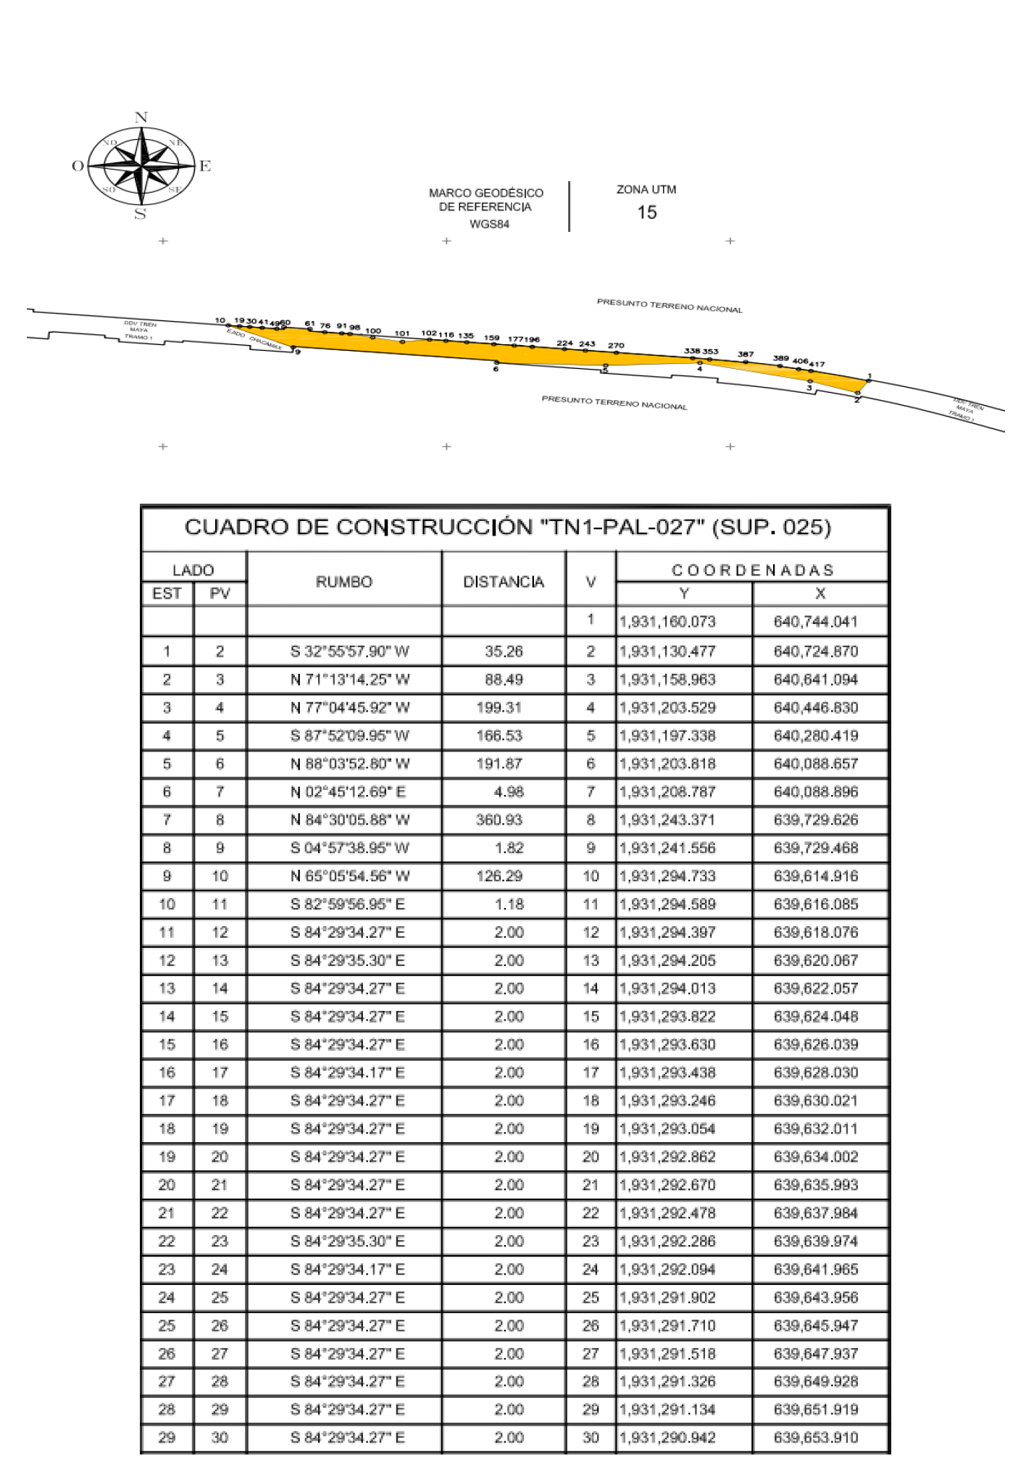
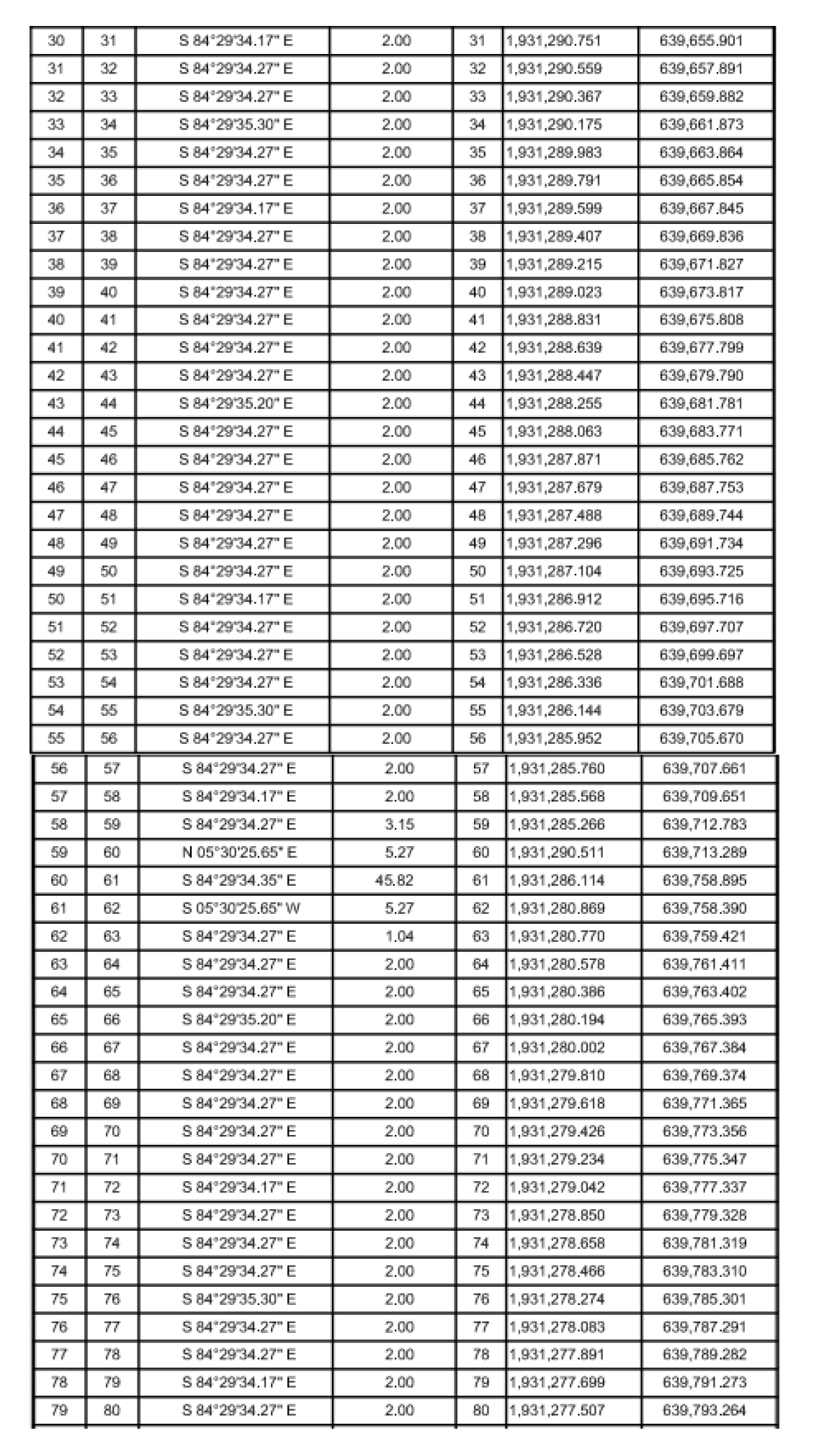
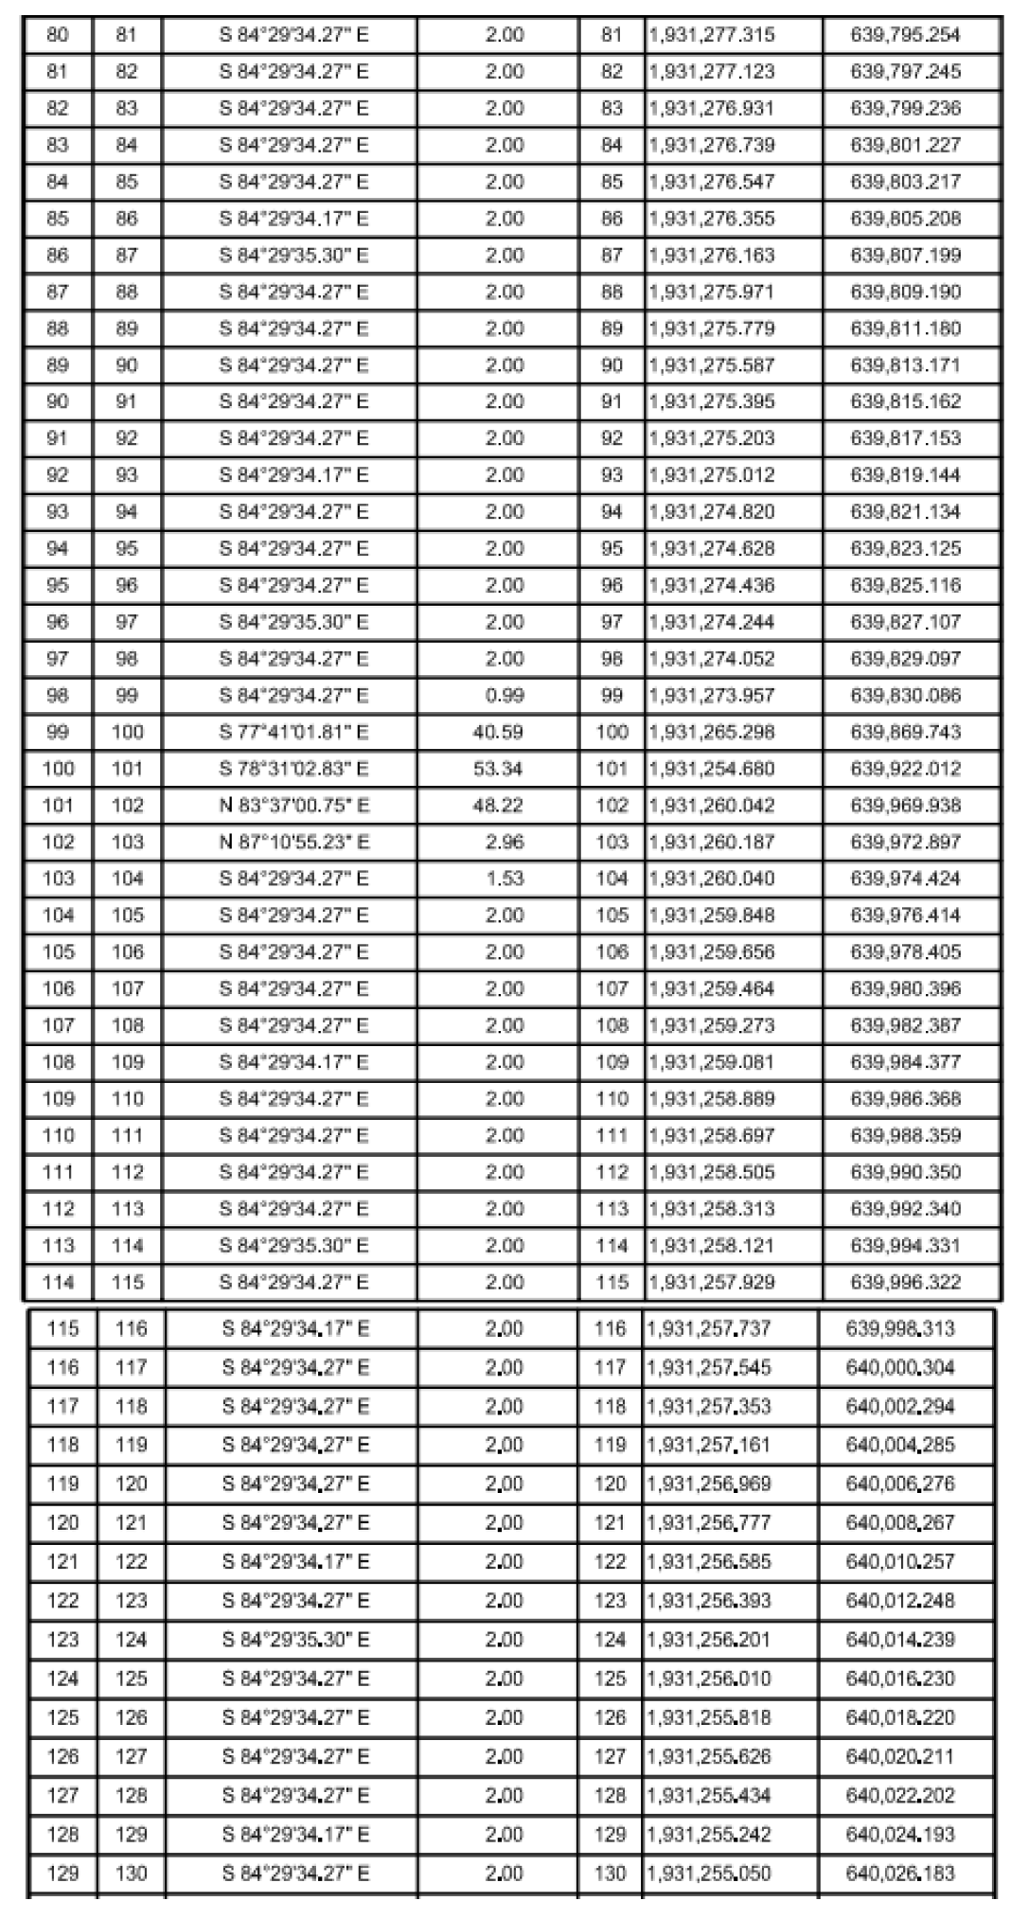

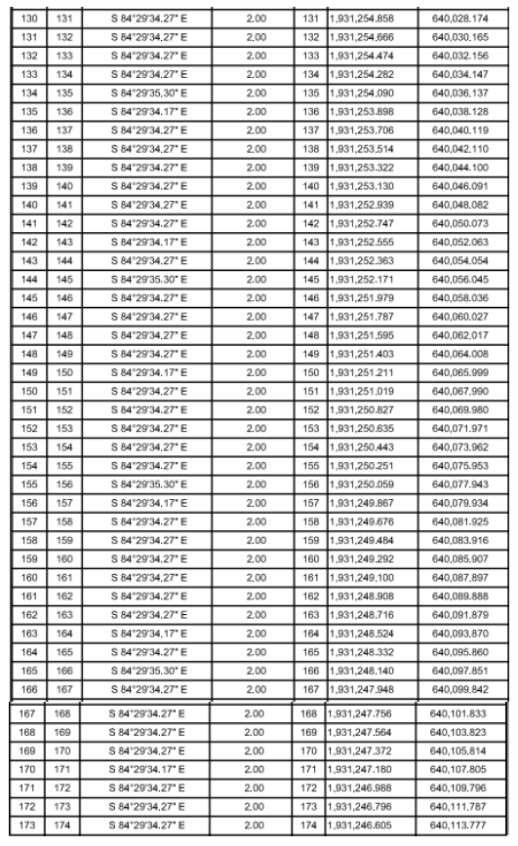
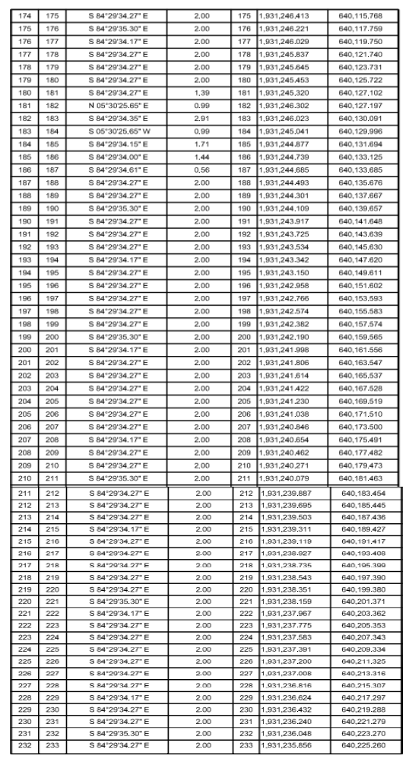
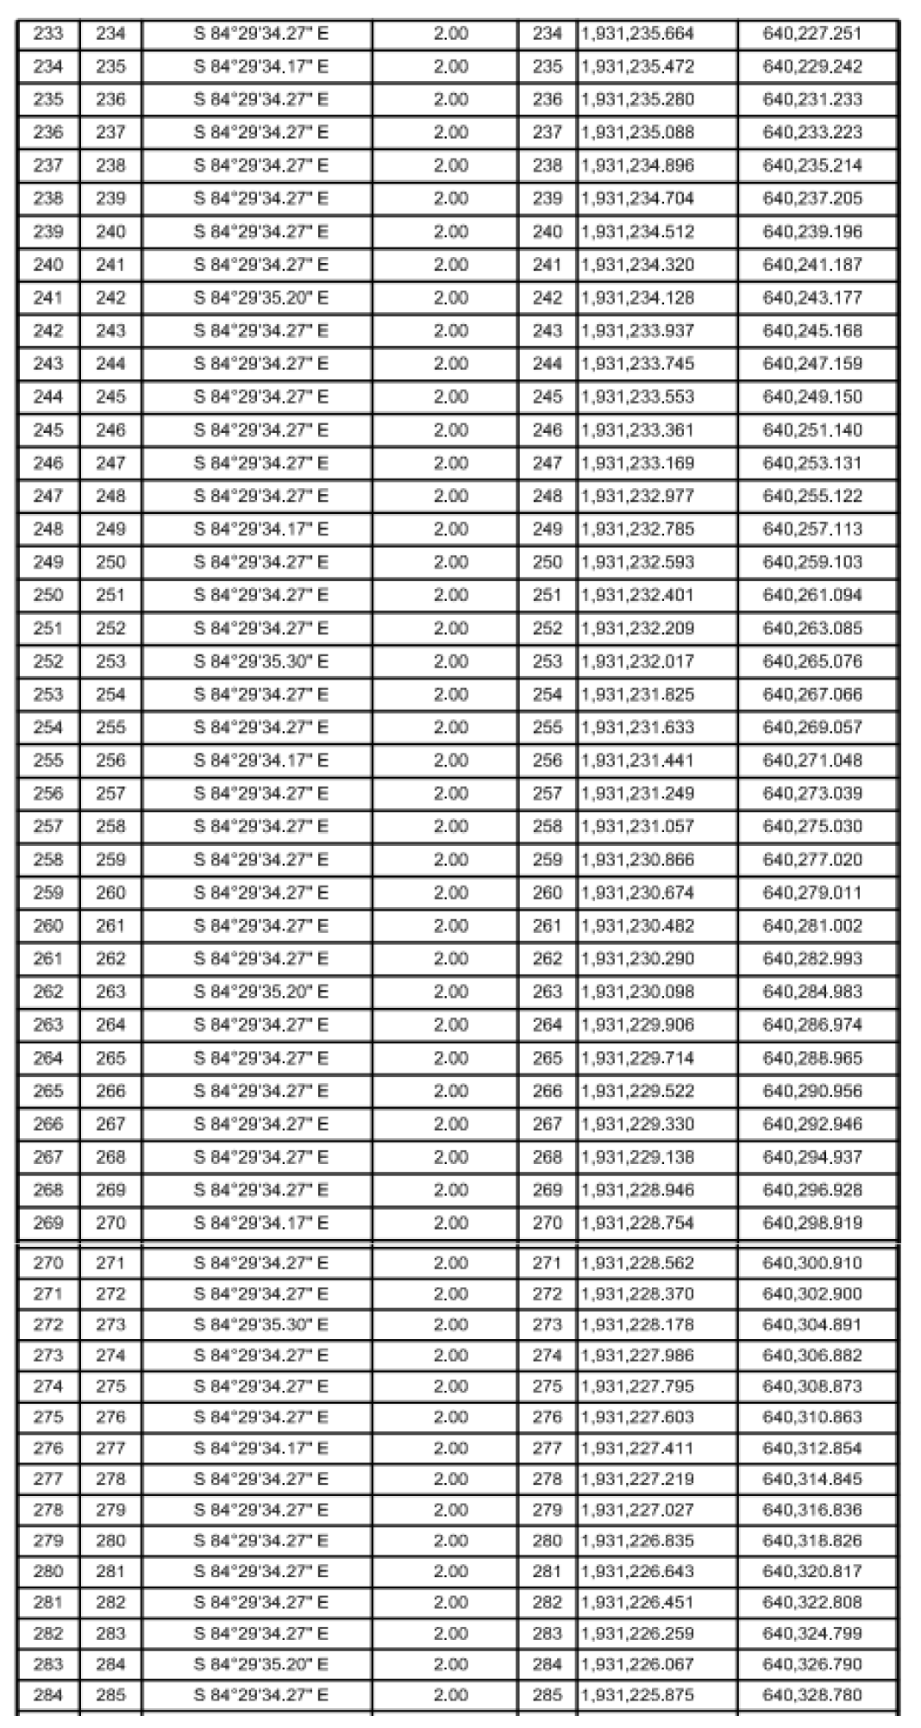
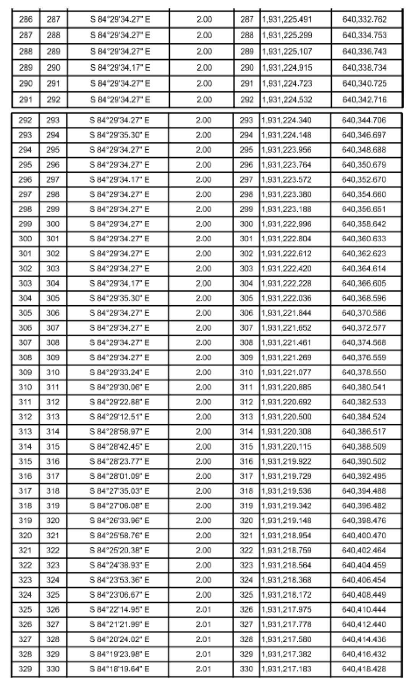
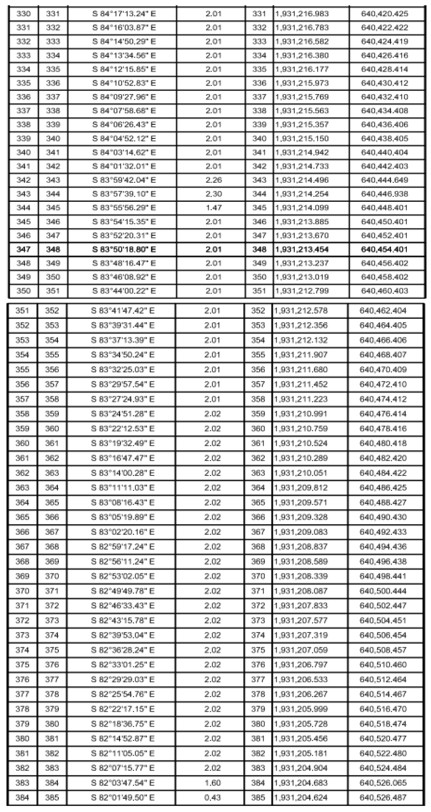
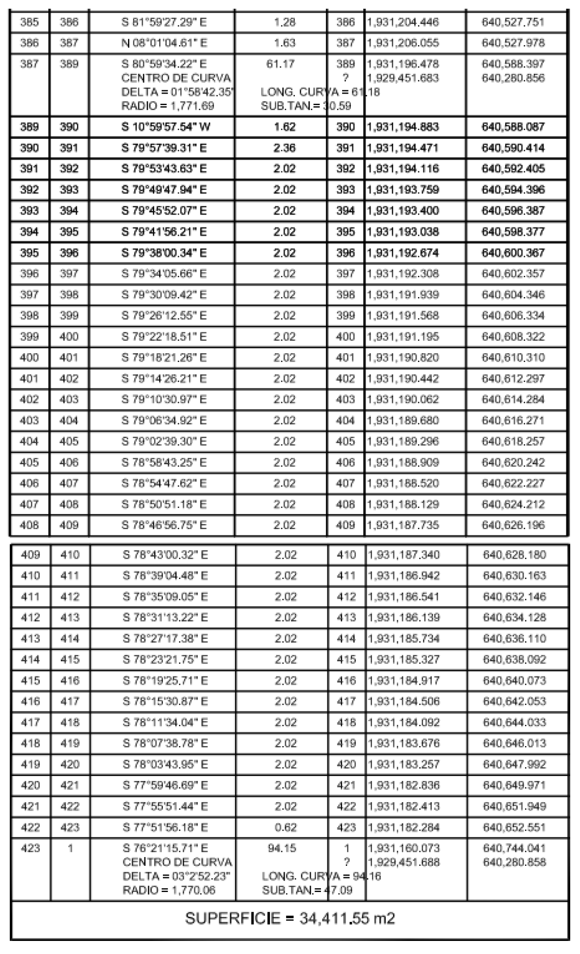

Cabe señalar que el polígono en cuestión versa sobre el Proyecto Prioritario denominado Tren Maya, por lo que al tratarse de una obra destinada al beneficio social se acredita un interés general; en esa tesitura, se deben de otorgar todas las facilidades para sustanciar el debido procedimiento.
Tuxtla Gutiérrez, Chiapas, a 18 de enero de 2024.- Perito Comisionado, José Roberto Benítez Domínguez.- Rúbrica.

AVISO de medición y deslinde del predio denominado TN1-PAL-028A (SUP. 026), con una superficie aproximada de 3,232.16 metros cuadrados, ubicado en el Municipio de Palenque, Estado de Chiapas.

Al margen un sello con el Escudo Nacional, que dice: Estados Unidos Mexicanos.- DESARROLLO TERRITORIAL.- Secretaría de Desarrollo Agrario, Territorial y Urbano.- Subsecretaría de Ordenamiento Territorial y Agrario.- Dirección General de Ordenamiento de la Propiedad Rural.- Dirección de Terrenos Nacionales.
AVISO DE DESLINDE
AVISO DE MEDICIÓN Y DESLINDE DEL PREDIO DENOMINADO "TN1-PAL-028A (SUP. 026)", CON UNA SUPERFICIE APROXIMADA DE 3,232.16 METROS CUADRADOS, UBICADO EN EL MUNICIPIO DE PALENQUE, ESTADO DE CHIAPAS.
En atención a las Obras del Gobierno de México consideradas de interés público y seguridad nacional, así como los proyectos prioritarios y estratégicos para el desarrollo nacional, con la finalidad de procurar por el óptimo aprovechamiento de los bienes del dominio público de la federación y atendiendo al Plan Nacional de Desarrollo 2019-2024, en el caso específico del Proyecto Prioritario denominado Tren Maya, FONATUR Tren Maya, S.A. de C.V., realiza una solicitud sobre el polígono "" tambien denominado "TN1-PAL-028A (SUP. 026)", por lo que con fundamento en lo dispuesto por los artículos 27 de la Constitución Política de los Estados Unidos Mexicanos; 41 de la Ley Orgánica de la Administración Pública Federal; 1, 2, 12, 13, 19, y 50 de la Ley Federal de Procedimiento Administrativo; 2, 6 fracción VII, 28, 49, 59 al 61, 66 y 84 de la Ley General de Bienes Nacionales; 2, 158, 159, 161 y demás aplicables de la Ley Agraria; 112 del Reglamento de la Ley Agraria en materia de Ordenamiento de la Propiedad Rural y 20 fracciones V y XII del Reglamento Interior de la Secretaría de Desarrollo Agrario, Territorial y Urbano, se faculta a la Secretaría de Desarrollo Agrario, Territorial y Urbano, a través de la Subsecretaría de Ordenamiento Territorial y Agrario y, la Dirección General de Ordenamiento de la Propiedad Rural, para la administración de los terrenos baldíos y nacionales.
Esta última, mediante oficio II210.DGOPR.DTN.01198.2024 del 18 de enero de 2024, autorizó los trabajos técnicos de medición y deslinde del predio presuntamente propiedad de la nación "TN1-PAL-028A (SUP. 026)", con una superficie aproximada de 3,232.16 metros cuadrados, ubicado en el municipio de Palenque, estado de Chiapas. Asimismo, en el oficio de referencia se comisionó entre otros al suscrito perito deslindador, para llevar a cabo la medición y deslinde del citado predio, por lo que, en cumplimiento a los artículos 14 Constitucional, 3 de la Ley Federal de Procedimiento Administrativo, 160 de la Ley Agraria, 101, 104 y 105 Fracción I del Reglamento de la Ley Agraria en Materia de Ordenamiento de la Propiedad Rural, se publica, por una sola vez en el Diario Oficial de la Federación, en el Periódico Oficial del Gobierno del estado de Chiapas y en el periódico de mayor circulación de esa entidad federativa con efectos de notificación a los propietarios, poseedores, colindantes y todo aquel que considere que los trabajos Técnicos de Medición y Deslinde lo pudiesen afectar, para que dentro del plazo de 30 días hábiles contados a partir de la publicación del presente Aviso en el Diario Oficial de la Federación, comparezcan para exponer lo que a su derecho convenga, así como para presentar la documentación que fundamente su dicho en copia certificada o en copia simple acompañada del documento original para su cotejo, en términos de la fracción II del artículo 15-A de la Ley Federal de Procedimiento Administrativo. Así mismo, en su comparecencia deberán señalar domicilio cierto para oír y recibir notificaciones. El croquis se encontrará a la vista de cualquier interesado correspondiente en la oficina de representación ubicada en Carretera a Chicoasen Km. 0.350 S/N, entre río Panuco y Blvr. Escritor Armando Jiménez, fraccionamiento Los Laguitos, C.P. 29020, Tuxtla Gutiérrez, Chiapas. Se hace saber que dicho aviso con el croquis respectivo se fijará a su vez, en los parajes cercanos al predio.
A las personas que no presenten sus documentos dentro del plazo señalado, o que habiendo sido notificadas a presenciar el deslinde no concurran al mismo, se les tendrá como conformes con sus resultados.
Para tal efecto, se especifica sobre el predio lo siguiente:
Predio: TN1-PAL-028A (SUP. 026)"
Solicitante: FONATUR Tren Maya, S.A. de C.V.
Expediente: DGOPR/IETN-07CS/235/2023
Estado Chiapas
Municipio: Palenque
Superficie: 3,232.16 metros cuadrados
Las medidas, colindancias y coordenadas de ubicación geográfica del predio son las siguientes:
AL NORTE: PRESUNTO TERRENO NACIONAL
AL SUR: DERECHO DE VÍA DEL TREN MAYA TRAMO 1
AL ESTE: DERECHO DE VÍA DEL TREN MAYA TRAMO 1
AL OESTE: DERECHO DE VÍA DEL TREN MAYA TRAMO 1

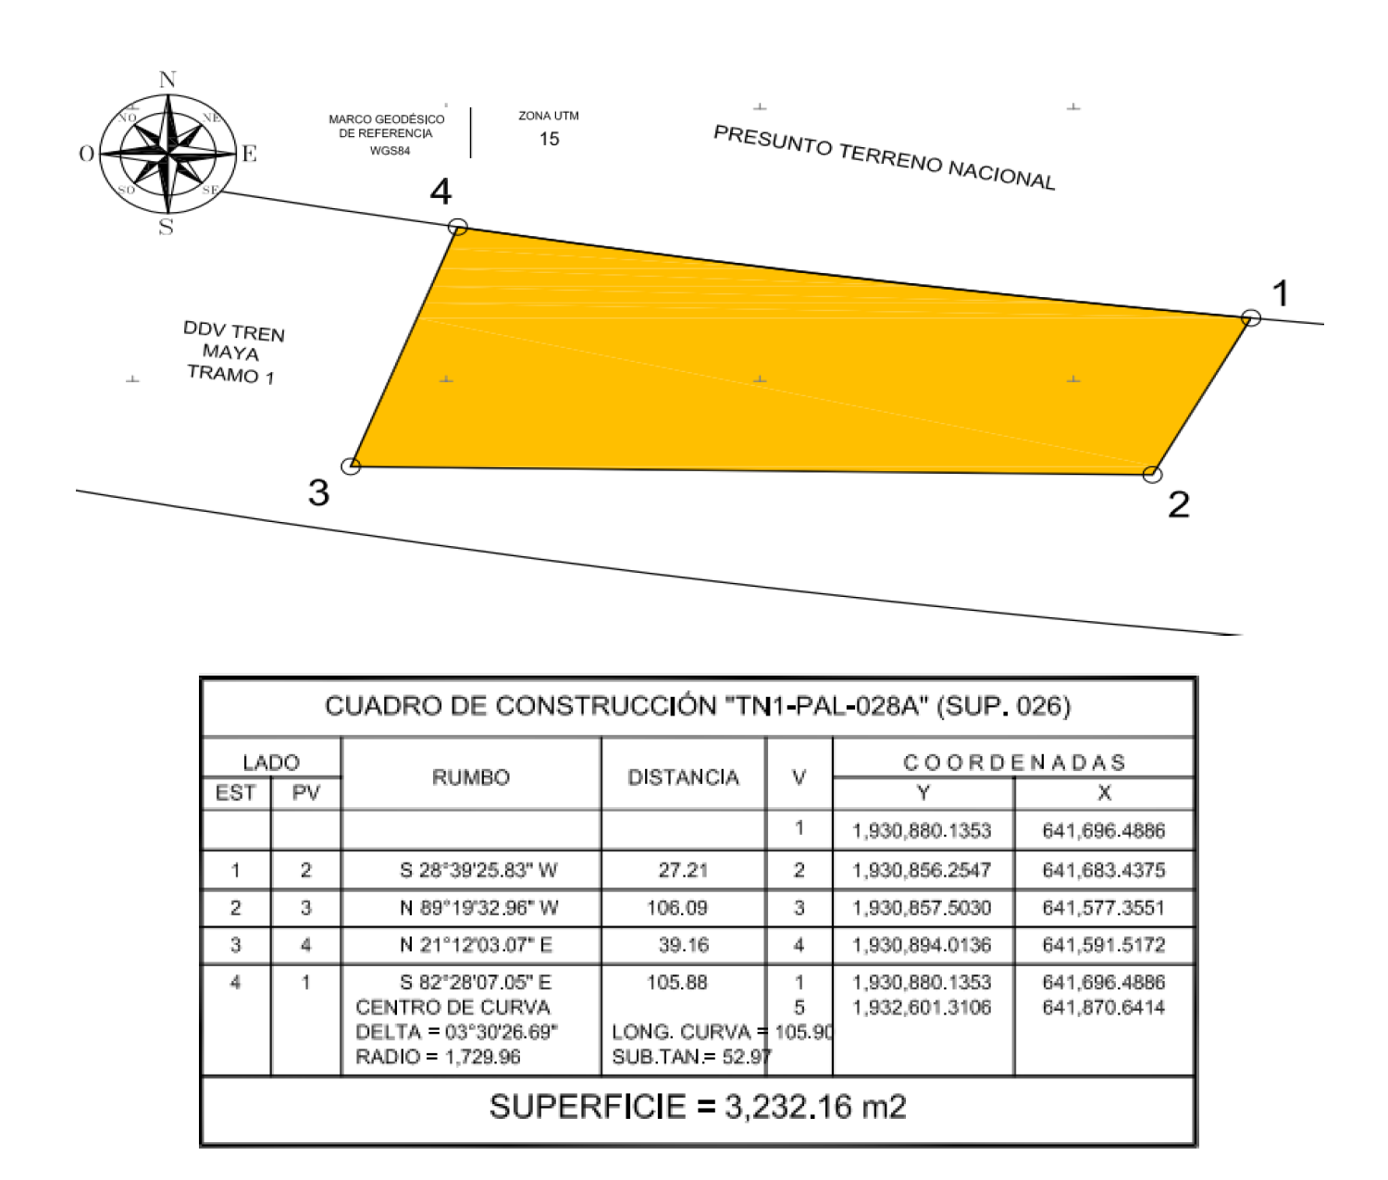

Cabe señalar que el polígono en cuestión versa sobre el Proyecto Prioritario denominado Tren Maya, por lo que al tratarse de una obra destinada al beneficio social se acredita un interés general; en esa tesitura, se deben de otorgar todas las facilidades para sustanciar el debido procedimiento.
Tuxtla Gutiérrez, Chiapas, a 18 de enero de 2024.- Perito Comisionado, José Roberto Benítez Domínguez.- Rúbrica.

